Приложение № 1

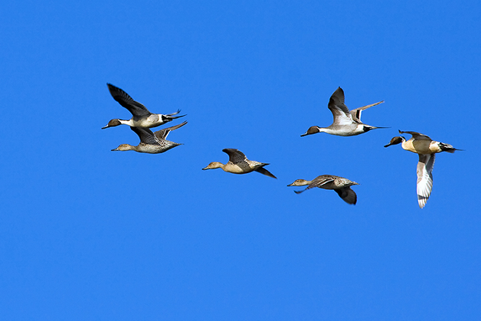
Птицы улетают на юг

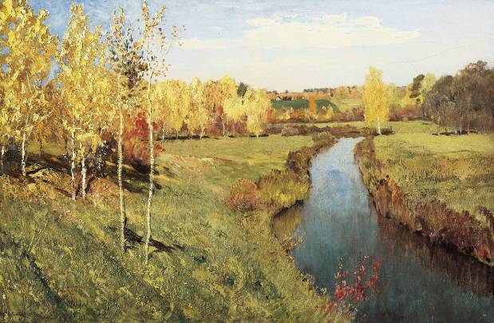
И. Левитан «Золотая осень»

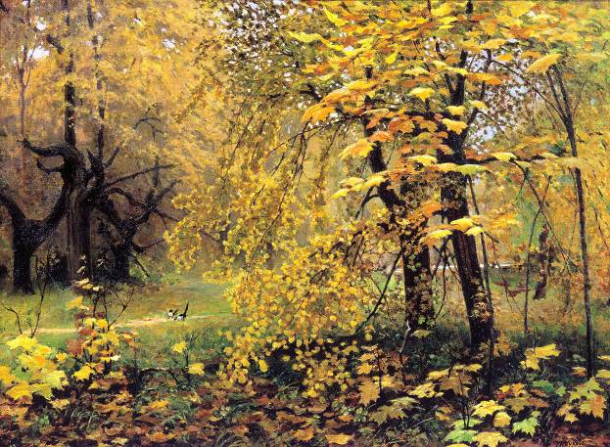
И. Остроухов «Золотая осень»

